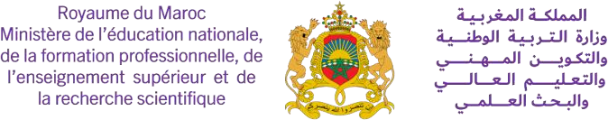
.......................... : )ة(األستاذ اسم
املوسم الدراس ي : 2021-2022 املرجع املعتمد : املنيرفي التربية التشكيلية
.......................... : الجهوية األكاديمية
............................ : اإلقليمية املديرية
............................ : التعليمية املؤسسة

التوزي ع السنوي لمادة ال رتبية التشكيلية - المستوى السادس

الموضوع | المرحلة | األسبوع
الطبع باإلسفنج والمرسام | الثالثة | 18
التلوين بآثار البصمات | الثالثة | 19
الطبع بقطع البطاطس | الثالثة | 20
التلوين باللطخة المتسخة | الثالثة | 21
التلوين بأقالم الشمع والح ب الصي ين | الثالثة | 22
التلوين بتقنيات متنوعة | الثالثة | 23
أسبوع الدعم العام | الثالثة | 24
أسبوع الدعم الخاص | الثالثة | 25
أسندة متنوعة: الورق الزجا يج | الرابعة | 26
أسندة متنوعة: الضمادة | الرابعة | 27
أسندة متنوعة: الورق الشفاف | الرابعة | 28
أسندة متنوعة: ورق الجرائد | الرابعة | 29
تعب ربية اللون: الفصول األربعة | الرابعة | 30
تعب ربية اللون: التسامح والسالم | الرابعة | 31
أسبوع الدعم العام | الرابعة | 32
أسبوع الدعم الخاص | الرابعة | 33
إجراءات آخر السنة |  | 34

الموضوع | المرحلة | األسبوع
تقويم تشخي يص |  | 1
مراجعة المكتسبات السابقة يف األلوان | األوىل | 2
الخط العر يب: الخط الكو يف | األوىل | 3
الخط العر يب: الخط المغر يب | األوىل | 4
الخط العر يب: أنواع أخرى | األوىل | 5
خطوط أخرى: الخط األمازي يغ | األوىل | 6
خطوط أخرى: الخط الالتي ين | األوىل | 7
تقويم ودعم | األوىل | 8
أسبوع الدعم الخاص | األوىل | 9
الصباغة المائية | الثانية | 10
مواد أخرى للتلوين | الثانية | 11
اللون المسطح | الثانية | 12
قلم اللبد األسود | الثانية | 13
الورق الملون | الثانية | 14
الورق المتدرج | الثانية | 15
أسبوع الدعم العام | الثانية | 16
أسبوع الدعم الخاص | الثانية | 17

توقيع السيد املفتش:
توقيع السيد املدير:
توقيع األستاذ(ة:)

